Bài tập 04 – File system
Câu 1: Thực thi các yêu cầu sau trong linux (ubuntu/centos):
- Chuyển sang thư mục /etc

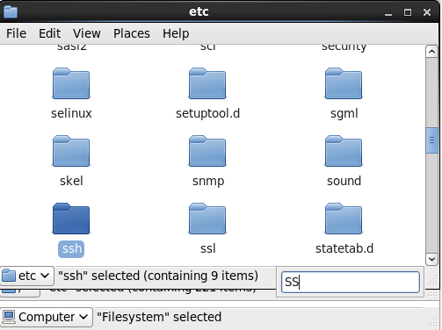
- Liệt kê danh sách tên các file và thư mục của thư mục /etc

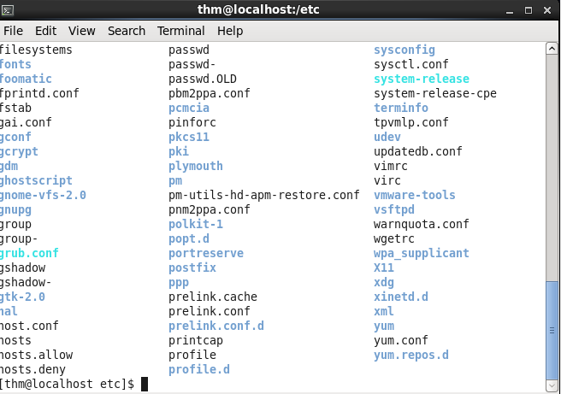
- Liệt kê danh sách các file và thư mục của thư mục /etc được in ra dưới dạng đầy đủ thông tin
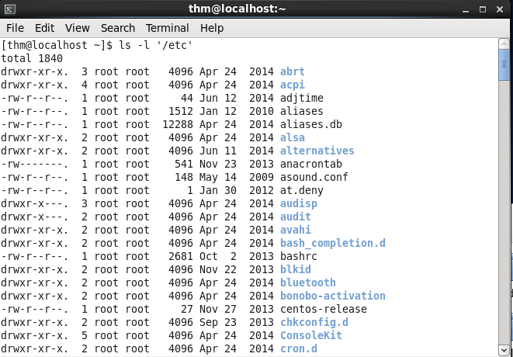
- Tạo 2 thư mục /Desktop/baitap, /Desktop/lthdh
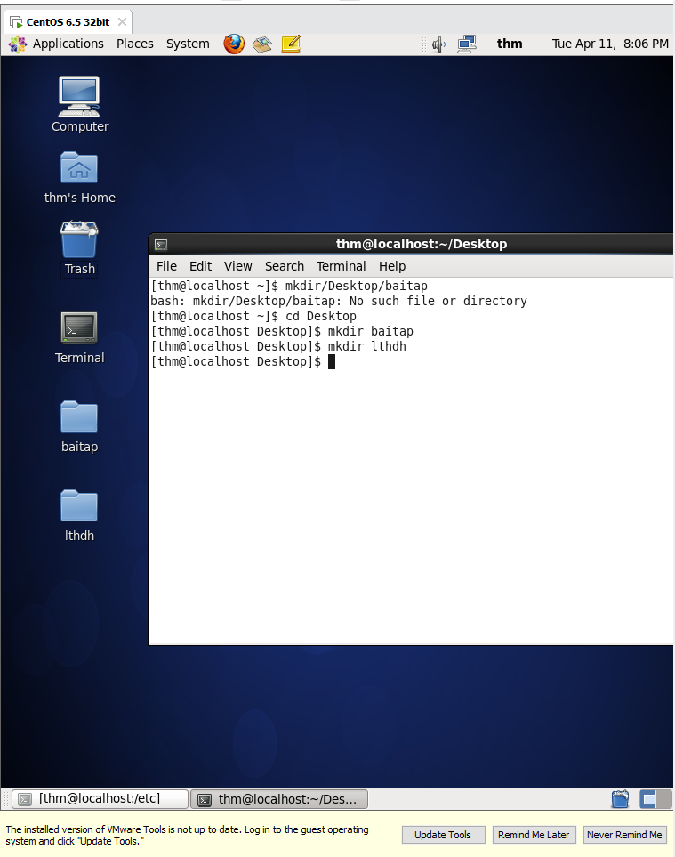
- Chuyển sang thư mục /Desktop/baitap.
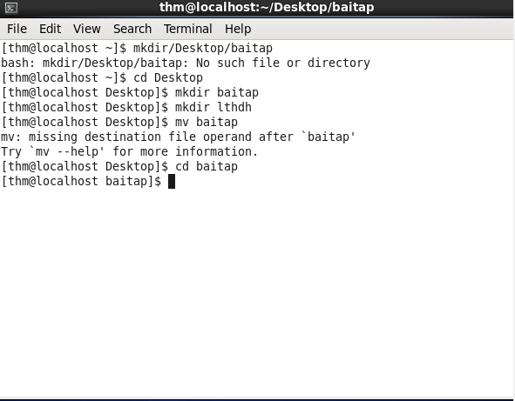
- Tạo hai thư mục /Desktop /baitap/chuong1, /Desktop/baitap/chuong2
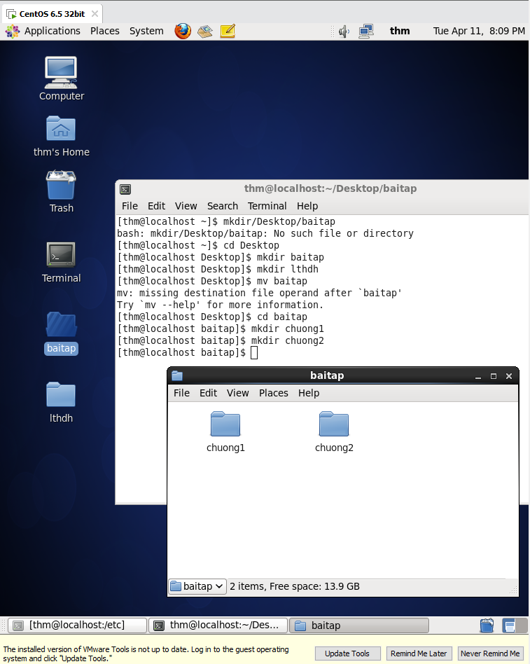
- Chuyển sang thư mục /Desktop/baitap/chuong1
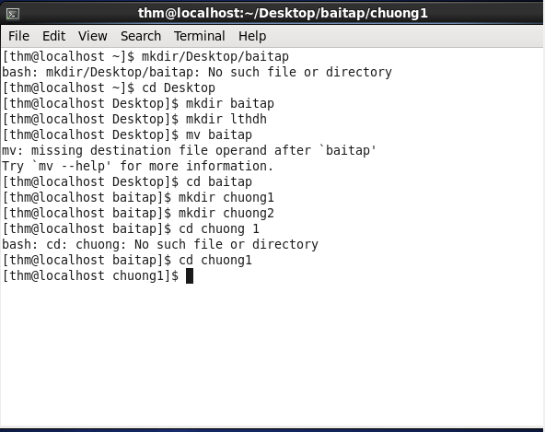
- Tạo file “bai1.txt” bằng lệnh “touch bai1.txt”
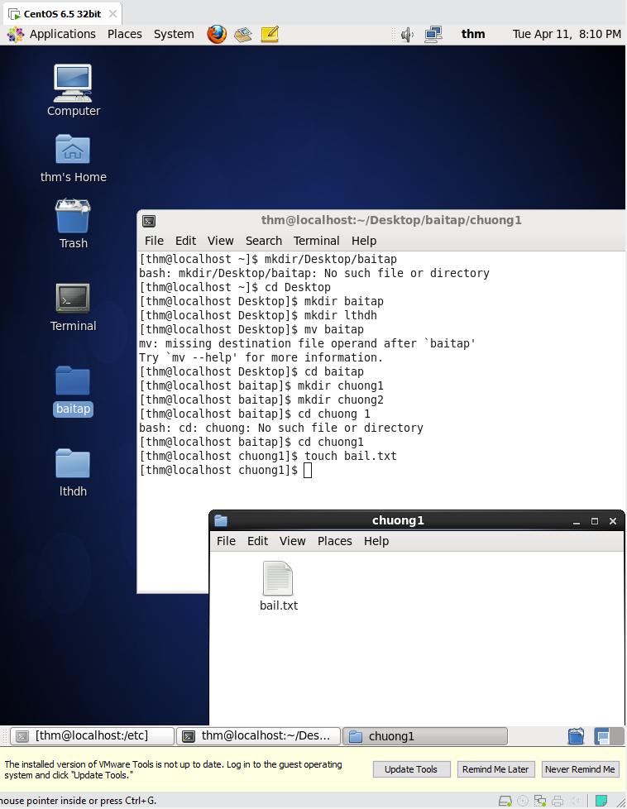
- Kiểm tra nội dung file bai1.txt bằng lệnh cat.

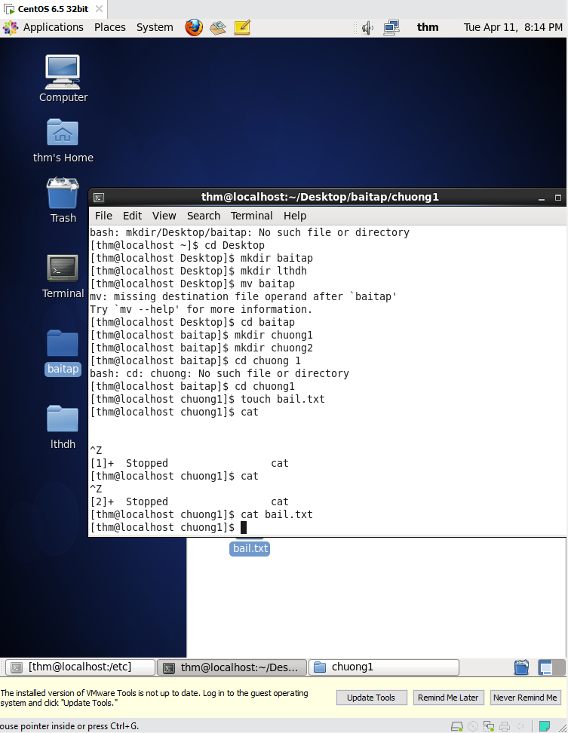
- Copy nội dung file /etc/passwd.conf sang /Desktop/baitap/chuong1/bai2.txt
- Đổi tên file bai2.txt thành baitap2.txt
- Copy nội dung baitap2.txt sang thư mục /Desktop/baitap/chuong2
- Xoá file baitap2.txt trong thư mục /Desktop/baitap/chuong1
- Chuyển toàn bộ thư mục /Desktop/baitap sang thư mục /Desktop/lthdh

Câu 2: mô tả cấu trúc tổ chức hệ thống file trên Linux.
Thư mục gốc (root directory): Đây là thư mục gốc của hệ thống file Linux, được đại diện bởi dấu gạch chéo (/). Tất cả các thư mục và tệp tin trong hệ thống đều nằm trong thư mục gốc.
Thư mục con (subdirectories): Đây là các thư mục nằm trong thư mục gốc hoặc trong các thư mục con khác. Các thư mục con có thể chứa các thư mục con khác hoặc các tệp tin.
Tệp tin (files): Đây là các đơn vị dữ liệu nhỏ nhất trong hệ thống file Linux, được tổ chức trong các thư mục. Có hai loại tệp tin chính trên Linux: tệp tin thực (regular files) chứa dữ liệu thực sự như văn bản, hình ảnh, âm thanh, video, vv. và tệp tin đặc biệt (special files) được sử dụng để đại diện cho các thiết bị phần cứng như ổ đĩa, thiết bị đầu cuối, vv.
Đường dẫn (path): Đây là địa chỉ duy nhất của một tệp tin hoặc thư mục trong hệ thống file Linux. Đường dẫn có thể là đường dẫn tuyệt đối, bắt đầu từ thư mục gốc và đi qua các thư mục con theo trật tự, hoặc đường dẫn tương đối, dựa trên thư mục hiện tại mà người dùng đang làm việc.
Quyền truy cập (permissions): Đây là cơ chế kiểm soát quyền truy cập của người dùng vào tệp tin hoặc thư mục, gồm 3 loại quyền: quyền đọc (read), quyền ghi (write) và quyền thực thi (execute), được xác định cho ba nhóm người dùng khác nhau là chủ sở hữu (owner), nhóm (group) và những người dùng khác (others).
Liên kết (links): Đây là cơ chế cho phép tạo nhiều tên định danh (tên tệp tin hoặc thư mục) trỏ đến cùng một nội dung dữ liệu thô

Câu 3: thực hiện share file trên Linux như thế nào.
Sử dụng dịch vụ Samba: Samba là một giao thức mạng cho phép chia sẻ file và nguồn tài nguyên giữa các máy tính chạy hệ điều hành Linux và Windows trên mạng. Để sử dụng Samba, bạn cần cài đặt gói Samba trên hệ thống của mình và cấu hình các tập tin cấu hình của Samba để chỉ định các thư mục mà bạn muốn chia sẻ và quyền truy cập.
Sử dụng dịch vụ NFS (Network File System): NFS là một giao thức cho phép chia sẻ file giữa các hệ thống trong mạng. Để sử dụng NFS, bạn cần cài đặt gói NFS trên hệ thống của mình và cấu hình các tập tin cấu hình của NFS để chỉ định các thư mục mà bạn muốn chia sẻ và quyền truy cập.
Sử dụng dịch vụ FTP (File Transfer Protocol): FTP là một giao thức cho phép truyền tải file qua mạng. Bạn có thể cài đặt và cấu hình một dịch vụ FTP trên hệ thống của mình, chẳng hạn như vsftpd (Very Secure FTP Daemon), để cho phép người dùng từ xa có thể truy cập vào các thư mục chia sẻ và tải lên/tải xuống file.
Sử dụng dịch vụ SSH (Secure Shell): SSH là một giao thức cho phép truy cập từ xa vào hệ thống Linux và chia sẻ file giữa các máy tính qua dòng lệnh. Bạn có thể sử dụng lệnh scp (secure copy) hoặc sftp (secure FTP) để chia sẻ file giữa các máy tính trong mạng.
Sử dụng dịch vụ web server: Bạn có thể cài đặt và cấu hình một dịch vụ web server trên hệ thống của mình, chẳng hạn như Apache hoặc Nginx, để chia sẻ file thông qua giao diện web. Bạn có thể tạo một thư mục chia sẻ trên web server và cho phép người dùng từ xa truy cập vào đó để tải lên/tải xuống file thông qua trình duyệt web.
Đây chỉ là một số cách chia sẻ file trên Linux, tùy vào y

Câu 4: mô tả việc phân quyền trên file của Linux.
Trên hệ điều hành Linux, phân quyền là quá trình xác định quyền hạn truy cập vào tệp tin hoặc thư mục dành cho người dùng hoặc nhóm người dùng cụ thể. Phân quyền giúp kiểm soát độ an toàn và bảo mật của hệ thống Linux, đồng thời cung cấp khả năng kiểm soát quyền truy cập cho các người dùng khác nhau.
Trên Linux, có ba loại quyền chính được gán cho các tệp tin và thư mục:
Quyền đọc (Read): Cho phép người dùng xem nội dung của tệp tin hoặc thư mục.
Quyền ghi (Write): Cho phép người dùng thay đổi nội dung của tệp tin hoặc thư mục, bao gồm cả tạo mới hoặc xóa bỏ tệp tin/thư mục.
Quyền thực thi (Execute): Cho phép người dùng thực thi các tệp tin là các chương trình hoặc thực thi các thư mục để truy cập vào các tệp tin bên trong.
Có ba nhóm người dùng mà quyền hạn có thể được gán cho:
Chủ sở hữu (Owner): Là người dùng tạo ra hoặc sở hữu tệp tin hoặc thư mục. Chủ sở hữu có quyền kiểm soát tối đa trên tệp tin hoặc thư mục, bao gồm việc gán/quản lý các quyền hạn.
Nhóm người dùng (Group): Là tập hợp các người dùng được nhóm lại với nhau. Nhóm người dùng có thể được gán quyền hạn truy cập vào tệp tin hoặc thư mục để chia sẻ quyền hạn giữa các thành viên trong nhóm.
Người dùng khác (Others): Là tất cả các người dùng khác không thuộc vào chủ sở hữu hoặc nhóm người dùng.
Có ba loại quyền hạn mà có thể được gán cho mỗi nhóm người dùng, bao gồm:
Quyền đọc (Read): Cho phép nhóm người dùng xem nội dung của tệp tin hoặc thư mục.
Quyền ghi (Write): Cho phép nhóm người dùng thay đổi nội dung của tệp tin hoặc thư mục.
Quyền thực thi (Execute): Cho phép nhóm người dùng thực thi các tệp tin hoặc truy cập vào các thư mục.
Việc phân quyền trên file của Linux có thể được thực hiện bằng lệnh "chmod" theo c

Câu 5: mô tả chi tiết cấu trúc lưu trữ và bảng FAT32 và NTFS trên Windows. Cho ví dụ về cách truy xuất file trên 2 loại FAT trên.
Cấu trúc lưu trữ và bảng FAT32 và NTFS là hai định dạng hệ thống tập tin phổ biến được sử dụng trên Windows.
Cấu trúc lưu trữ và bảng FAT32 trên Windows:

FAT32 (File Allocation Table 32) là một định dạng hệ thống tập tin dựa trên bảng FAT, được sử dụng để tổ chức và lưu trữ dữ liệu trên ổ đĩa. FAT32 hỗ trợ các đơn vị cụ thể là cluster (hoặc sector group) để lưu trữ dữ liệu, và sử dụng bảng FAT (File Allocation Table) để ghi nhật ký việc sử dụng cluster.

Cấu trúc lưu trữ của FAT32 gồm có:

Boot sector: Chứa thông tin cấu hình và các chỉ số quan trọng của ổ đĩa.
File Allocation Table (FAT): Là một bảng ghi lại trạng thái của các cluster, giúp theo dõi các vị trí của các cluster được sử dụng hoặc không được sử dụng.
Root directory: Là thư mục gốc của ổ đĩa, lưu trữ thông tin về các tập tin và thư mục cấp trực tiếp.
Data area: Là không gian lưu trữ thực sự của dữ liệu tập tin và thư mục.
Cấu trúc lưu trữ và bảng NTFS trên Windows:

NTFS (New Technology File System) là một định dạng hệ thống tập tin phổ biến của Windows, cung cấp tính năng nâng cao hơn so với FAT32, bao gồm bảo mật, quản lý dung lượng, và khả năng khôi phục dữ liệu.

Cấu trúc lưu trữ của NTFS gồm có:

Boot sector: Chứa thông tin cấu hình và các chỉ số quan trọng của ổ đĩa.
MFT (Master File Table): Là một bảng dữ liệu chứa thông tin về các tập tin và thư mục, bao gồm tên, kích thước, quyền truy cập, v.v.
File record: Là các bản ghi trong MFT chứa thông tin về từng tập tin và thư mục cụ thể.
Data area: Là không gian lưu trữ thực sự của dữ liệu tập tin và thư mục.

Câu 6: Hãy mô tả các lệnh về file và thư mục trên console của linux (tạo, sao chép, xóa, di dời, liệt kê danh sách, đổi tên) và tất cả các tham số của chúng.
Dưới đây là mô tả về các lệnh về file và thư mục trên console của Linux:
- Tạo thư mục mới: Lệnh mkdir được sử dụng để tạo thư mục mới. Cú pháp: mkdir [tên thư mục]. Ví dụ: mkdir my_folder sẽ tạo một thư mục mới có tên là "my_folder".
- Sao chép file hoặc thư mục: Lệnh cp được sử dụng để sao chép file hoặc thư mục. Cú pháp: cp [đường dẫn nguồn] [đường dẫn đích]. Tham số -r được sử dụng để sao chép thư mục và các tập tin bên trong. Ví dụ: cp file.txt /đường/dẫn/mới sẽ sao chép file.txt vào đường dẫn mới.
- Xóa file hoặc thư mục: Lệnh rm được sử dụng để xóa file hoặc thư mục. Cú pháp: rm [đường dẫn đến file/thư mục]. Tham số -r được sử dụng để xóa thư mục và nội dung bên trong. Ví dụ: rm file.txt sẽ xóa file.txt.
- Di chuyển file hoặc thư mục: Lệnh mv được sử dụng để di chuyển file hoặc thư mục từ vị trí hiện tại sang vị trí khác. Cú pháp: mv [đường dẫn nguồn] [đường dẫn đích]. Tham số -r được sử dụng để di chuyển thư mục và nội dung bên trong. Ví dụ: mv file.txt /đường/dẫn/mới sẽ di chuyển file.txt đến đường dẫn mới.
- Liệt kê danh sách các file và thư mục: Lệnh ls được sử dụng để liệt kê danh sách các file và thư mục trong thư mục hiện tại. Cú pháp: ls. Tham số -l được sử dụng để hiển thị thông tin chi tiết về các file và thư mục, bao gồm quyền truy cập, ngày tạo và kích thước. Ví dụ: ls -l sẽ hiển thị danh sách các file và thư mục với thông tin chi tiết.

- Đổi tên file hoặc thư mục: Lệnh mv cũng được sử dụng để đổi tên file hoặc thư mục. Cú pháp: mv [tên cũ] [tên mới]. Ví dụ: mv file.txt file_moi.txt sẽ đổi tên file.txt thành file_moi.txt.

Câu 7: Hãy mô tả các lệnh về file và thư mục trên console của windows (tạo, sao chép, xóa, di dời, liệt kê danh sách, đổi tên) và tất cả các tham số của chúng.
Dưới đây là mô tả của các lệnh về file và thư mục trên console của Windows, bao gồm các tham số đi kèm:
Lệnh tạo file:
Cú pháp: echo > [đường_dẫn_tới_file]
Mô tả: Tạo một file trống với đường dẫn đã chỉ định. Nếu file đã tồn tại, nội dung của file sẽ bị ghi đè.
Lệnh sao chép file:
Cú pháp: copy [đường_dẫn_nguồn] [đường_dẫn_đích]
Mô tả: Sao chép file từ đường dẫn nguồn đến đường dẫn đích. Có thể sử dụng các tham số để điều chỉnh quá trình sao chép, ví dụ như /Y để ghi đè lên file đích nếu nó đã tồn tại.
Lệnh xóa file:
Cú pháp: del [đường_dẫn_tới_file]
Mô tả: Xóa file tại đường dẫn đã chỉ định. Có thể sử dụng các tham số để xác nhận việc xóa, ví dụ như /F để xóa mà không cần xác nhận.
Lệnh di dời file:
Cú pháp: move [đường_dẫn_nguồn] [đường_dẫn_đích]
Mô tả: Di chuyển file từ đường dẫn nguồn đến đường dẫn đích. Có thể sử dụng các tham số để điều chỉnh quá trình di chuyển, ví dụ như /Y để ghi đè lên file đích nếu nó đã tồn tại.
Lệnh liệt kê danh sách các file và thư mục:
Cú pháp: dir [đường_dẫn]
Mô tả: Liệt kê danh sách các file và thư mục trong đường dẫn đã chỉ định. Có thể sử dụng các tham số để điều chỉnh định dạng danh sách, ví dụ như /B để chỉ hiển thị tên file hoặc thư mục.
Lệnh đổi tên file hoặc thư mục:
Cú pháp: ren [đường_dẫn_cũ] [tên_mới]
Mô tả: Đổi tên file hoặc thư mục từ đường dẫn cũ sang tên mới đã chỉ định.
Lưu ý: Đây chỉ là một số lệnh cơ bản, còn rất nhiều lệnh khác về file và thư mục trên console của Windows với các tham số khác

